**高齢者施設等**

**「スマホ検査センター」**

**における申込マニュアル**

～Ver.7.0～

**令和５年５月６日**

**大阪府福祉部**

◆◆目次◆◆

[1. 検査キット申込から受領までの流れ 3](#_Toc133943425)

[(１) 有症状者の把握 3](#_Toc133943426)

[(２) ＷＥＢ申込フォームから検査申込をする 3](#_Toc133943427)

[(３) 検査キットの受取方法 4](#_Toc133943428)

[(４) 検査キットの受領 4](#_Toc133943429)

[(５) 検査の実施 4](#_Toc133943430)

[(６) 検査の結果 4](#_Toc133943431)

[(７) 申込後の変更（受取方法の変更、検査人数の変更（増減どちらも））、キャンセルについて 5](#_Toc133943432)

[2. 高齢者施設等「スマホ検査センター」の検査方法・検査対象者など 5](#_Toc133943433)

[(１) 検査方法 5](#_Toc133943434)

[(２) 検査対象となる症状 5](#_Toc133943435)

[(３) 検査対象者 5](#_Toc133943436)

[(４) 施設等の窓口担当者について 6](#_Toc133943437)

[(５) 検査申込について 6](#_Toc133943438)

[(６) 個人情報の取扱いに関する同意について 6](#_Toc133943439)

[3. ＷＥＢ申込フォームへの入力について 7](#_Toc133943440)

[(１) 基本入力 7](#_Toc133943441)

[(２) 連続入力 8](#_Toc133943442)

[(３) 登録後のながれ 8](#_Toc133943443)

[4. 通知メール（イメージ） 9](#_Toc133943444)

[(１) Web申込完了時 9](#_Toc133943445)

[(２) 配付完了メール送付時 10](#_Toc133943446)

[検査キットの使用方法 11](#_Toc133943447)

[検査対象施設【別表1】 12](#_Toc133943448)

[検査を受ける職員の職種【別表２】 13](#_Toc133943449)

高齢者施設等における新型コロナウイルスのクラスター発生防止と感染拡大の最小化、福祉サービスの安定的な提供を確保するため、高齢者施設等の職員、入所者及び利用者等に少しでも症状が出た場合に迅速に検査が受けられる高齢者施設等「スマホ検査センター」を設置しています。

適切な申込利用にあたって、以下の点についてご協力いただきますようお願います。

1. 職員又は入所者等に症状がある場合は、積極的に本検査を活用してください。
2. 入所者等の場合は、手続き等、ご家族への説明にご協力ください。
3. 検査結果については、施設で必ず把握をし、新型コロナウイルス感染症の感染拡大の防止にお役立てください。

なお、陽性の場合は、医療機関の受診や自宅待機など適切に対応いただきますようお願いいたします。

＊検査結果を高齢者施設等「スマホ検査センター」に登録・報告する必要はありません。

# 検査キット申込から受領までの流れ

高齢者施設等「スマホ検査センター」での、検査キットの申込から受領までの流れは次のとおりです。

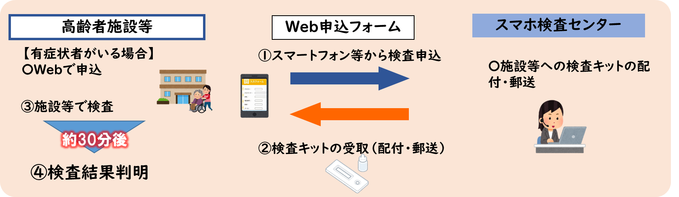

## 有症状者の把握

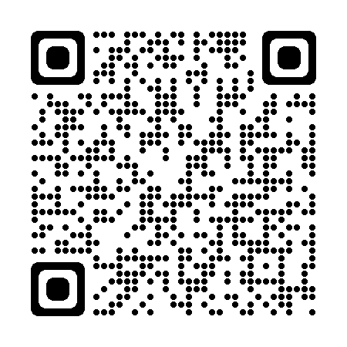有症状者を把握した時点で、まず、感染拡大防止の対策を講じてください。

　　初動の感染拡大防止については、大阪府が作成した「社会福祉施設等向け新型コロナウイルス感染症対応早わかりブック」などを参考に対策を講じてください。

　社会福祉施設等向け新型コロナウイルス感染症対応早わかりブック（大阪府ＨＰ）

<https://www.pref.osaka.lg.jp/chiikifukushi/corona_book/index.html>

## ＷＥＢ申込フォームから検査申込をする

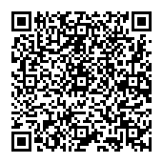WEB申込フォームから、検査申込をしてください。

操作については、「３．ＷＥＢ申込フォームへの入力について」をご覧ください。

高齢者施設等「スマホ検査センター」（大阪府ＨＰ）

<http://www.pref.osaka.lg.jp/chiikifukushi/coronafukushi/index.html>

## 検査キットの受取方法

来所または郵送での受取となります。申込みの際に希望される受取方法を選択してください。

来所希望：申込み後、本部に直接お越しください（※）

郵送希望：１５時００分までに申込みいただいければ、翌日の午前中に施設等に到着します。

（※）来所の場合の留意事項

* 来所は、検査者以外の方がお越しください。有症状の検査者ご本人の来所はお断りいたします。
* 受取りの際は、登録完了メールかマイページを印刷して持参してください。

お持ちでない場合、職員証などで本人確認をお願いするため、お待たせすることがありますので、ご注意ください。

* **複数人の申し込み**をされた場合は、**段ボール箱や大きめの紙袋等**をご持参ください。

**▼来所される場合**

**高齢者施設等「スマホ検査センター」本部**

住所：大阪市中央区大手前２丁目１－５９　大阪府　旧職員会館

Osaka Metro（旧大阪市営地下鉄）谷町線、京阪本線「天満橋駅」３番出口から約０．５km

開所時間：９時３０分から１８時００分まで（毎日）

電話：070-1439-7345

●メール：kensasenta1@medi-staffsup.com

## 検査キットの受領

検査キットを受領されましたら、一人分の検査キットを袋の中に一つずつセットしていますので、袋の中に次のものが揃っているか確認してください。

|  |  |  |  |  |
| --- | --- | --- | --- | --- |
| 全体 | 反応カセット | 検体処理液 | 滅菌綿棒 | 滴下チップ |
| cid:61ad015f-15ce-4396-a88d-41b8828405c9@JPNP286.PROD.OUTLOOK.COM | cid:36e37b69-ef1a-4a1f-93fd-818a33850fb0@JPNP286.PROD.OUTLOOK.COM  **袋から出した状態** | cid:3bdf9aff-b383-4b0e-bee3-57c1df6b3081@JPNP286.PROD.OUTLOOK.COM | cid:32c1b66f-85b4-4e7a-b801-2905efd3acc5@JPNP286.PROD.OUTLOOK.COM | cid:b0654f39-57d2-4b4f-8147-5df30725264a@JPNP286.PROD.OUTLOOK.COM |

＊唾液採取用滅菌容器および唾液採取用綿棒は付属しておりません。別途ご用意ください。

唾液採取の30分前から、飲食、喫煙、歯磨き、口内洗浄等はお控えください。

## 検査の実施

受領した検査キットを使用して検査を実施します。

使用方法はP11ページの検査キットの使用方法を参照してください。

## 検査の結果

検査結果が判明しましたら、施設に必ず報告いただき、ご施設での新型コロナウイルス感染症の感染拡大の防止にお役立てください。

なお、陽性の場合は、医療機関の受診や自宅待機など適切に対応いただきますようお願いいたします。

＊検査結果を高齢者施設等「スマホ検査センター」に登録・報告する必要はありません。

## 申込後の変更（受取方法の変更、検査人数の変更（増減どちらも））、キャンセルについて

* 申込後の変更は受付けておりません。

お手数をおかけしますが、変更を希望される場合は、もとの申込をキャンセルし、改めてお申込みください。

* キャンセルについては、キャンセルする申込IDを次のメールアドレスあてお知らせください。（kensasenta1@medi-staffsup.com）
* なお、来所受取りを希望された方で、検査申込後、１週間を過ぎても来所されない場合は、キャンセル扱いとなりますので、ご注意ください。

**WEB申込完了のお知らせメールにマイページへのリンクを掲載しています。**

**申込内容や検査キットの送付状況は、マイページからご確認ください。**

# 高齢者施設等「スマホ検査センター」の検査方法・検査対象者など

## 検査方法

抗原定性検査（いわゆる検査キット）

## 検査対象となる症状

次の症状のうち、一つでも該当する場合、検査対象となります。

咳、発熱、筋肉痛、寒気・震え、倦怠感、頭痛、下痢、咽頭痛、息切れ、嗅覚・味覚障害、胸痛、鼻水、くしゃみ

## 検査対象者

重症化リスクが高い高齢者施設等（別表１：P12）の利用者及び職員（別表２：P13）となります。

＊ご家族の方は、検査対象ではありません。

**＊通所等の利用者の申込みについては、事業所から申込みを行って下さい。**

＊ご家族から利用者に発熱等の症状について相談を受けた場合、医療機関への受診又は本検査センターの利用を進めてください。

本検査センターを利用する場合は、サービス事業所よりご本人の個人情報を使用することを  
本人に了承いただき申し込みを行ってください。

＊施設・事業所等の職員又はご家族が補助をしても検体（唾液・綿棒）が採取できない場合や受診が必要な場合等は高齢者施設等「スマホ検査センター」において検査申込の対象外となりますので、かかりつけ医にご相談ください。

## 施設等の窓口担当者について

施設等への連絡や検体（唾液）の適切な取り扱いのために、施設等の窓口担当者（以下「窓口担当者」）を決めておいてください。

窓口担当者となられた方は、申込完了メールや配付完了メール、マイページの確認を行っていただくとともに、「検査キット」の受取や検査結果の把握などの役割を担っていただくことがあります。

## \\G0000sv0ns101\d11258$\doc\001_地域福祉課\★★福祉施設等へのPCR検査関係\◆看護協会\2_オンライン相談／ポイント\元ネタ\qr20210416110210415.png検査申込について

ＷＥＢ申込フォームから、窓口担当者が有症状の入所者及び利用者、職員の検査を申し込んでください。

▶ 高齢者施設等「スマホ検査センター」（大阪府ＨＰ）

<http://www.pref.osaka.lg.jp/chiikifukushi/coronafukushi/index.html>

**※ＷＥＢ申込フォームへの入力にあたっては、「３．ＷＥＢ申込フォームへの入力について」を参照してください。**

◆◆WEB申込フォームへの入力前にご準備ください◆◆

　～検査を受けられる方の情報～

・施設入所者　　➡氏名、生年月日、性別、症状

・通所等の利用者➡氏名、生年月日、性別、症状、住所（居所）、連絡先電話番号

・職員　　　　　➡氏名、生年月日、性別、職種、症状、住所（居所）、連絡先電話番号、メールアドレス

## 個人情報の取扱いに関する同意について

窓口担当者が有症状の入所者及び利用者、職員の検査申込をしていただきますので、必ず、本人の同意（検査申込とそれに伴う個人情報の提供について）を得てください。

# ＷＥＢ申込フォームへの入力について

◆◆WEB申込フォームへの入力前にご準備ください◆◆

　～検査を受けられる方の情報～

・施設入所者　　➡氏名、生年月日、性別、症状

・通所等の利用者➡氏名、生年月日、性別、症状、住所（居所）、連絡先電話番号

・職員　　　　　➡氏名、生年月日、性別、職種、症状、住所（居所）、連絡先電話番号、メールアドレス

## 基本入力

1. **注意事項等**

●確認と同意

注意事項について確認し、個人情報の提供について本人の同意を得た場合は□に✔を入れる。

＊職員個人で申込をする方は該当しません。

1. 事業所情報

**●事業所区分**

検査対象施設一覧（別表1：P12）を参照し、ラジオボタンから該当するものを選択。

**●事業所検索**

「事業所区分」で、高齢者福祉サービス等及び障がい福祉サービス等を選択した場合は、事業所番号を入力すると、「事業所名」が自動で入力される。

それ以外の「事業所区分」を選択した場合又は事業所番号がない場合若しくは事業所番号が不明な場合は「事業所名」欄に直接、入力（空白を入れずに左詰め）。

**●事業所＿サービス種別**

該当するサービス種別をプルダウンから選択。

その他を選択された場合は、「サービス種別（その他）」に直接入力。

＊サービス種別は正しいものを選択してください**。**

●**住所検索（事業所住所）**

郵便番号を入力し、検索ボタンを押下。郵便番号から住所が自動で反映される。「番地等」は直接入力。

●**姓・名（窓口担当者）**

窓口担当者の氏名を入力。

●**連絡先電話番号（窓口担当者）**

半角数値で入力。

＊**必ず、連絡がつく電話番号を入力してください。（携帯電話番号も可）**

●**連絡先メールアドレス（窓口担当者）**

連絡事項はすべてメールとなりますので、連絡がつきやすいメールアドレスを登録。

＊誤りがないよう、入力してください。

**＊メールが受信できるよう受信拒否設定は解除しておいてください。**

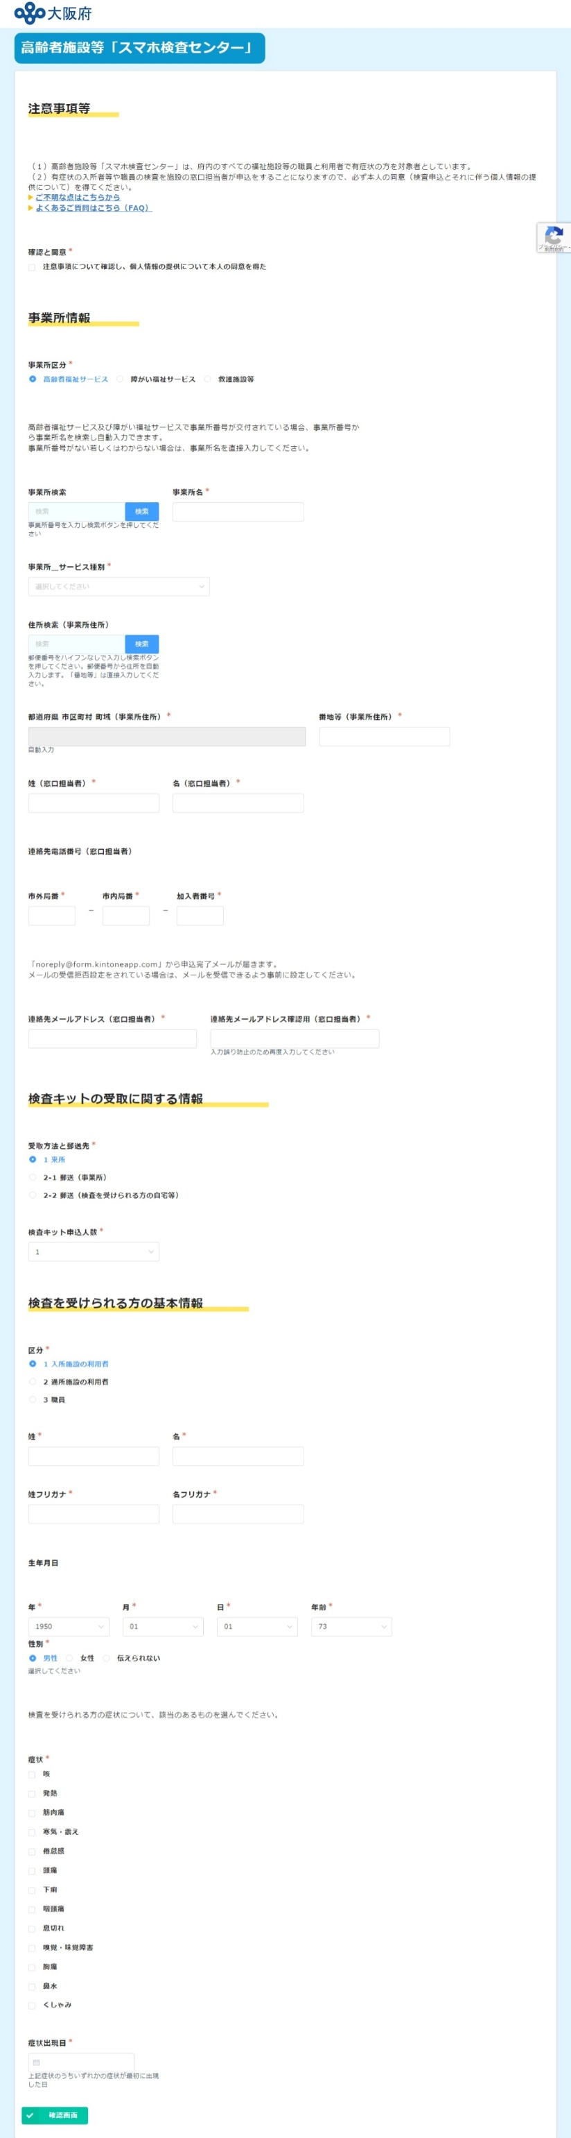

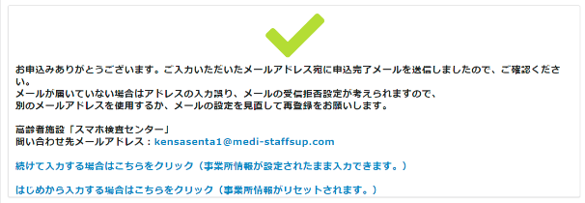

**3.** **検査キットの受取に関する情報**

**●受取方法と郵送先**

1\_来所、2－1\_郵送（事業所）、2－2\_郵送（検査を受けられる方の自宅等）のいずれかを選択してください。

＊お申込み後変更ができませんので、ご注意ください。

**●検査キット申込人数**

1\_来所、2－1\_郵送（事業所）を選択された場合、表示されます。最大10人まで一度に申し込めます（10人分のお名前や生年月日、症状などを入力する必要があります）

2－2\_郵送（検査を受けられる方の自宅等）を選択された場合は表示されず、検査キットは自動的に一つお送りします。

**４.検査を受けられる方の基本情報**

**●区分**

検査を受けられる方について、区分を選択してください。

**●姓・名**

検査を受けられる方の氏名を入力。

**●姓・名（フリガナ）**

検査を受けられる方の氏名をカタカナで入力。

＊読み方を確認のうえ、入力してください。

**●生年月日（年・月・日）**

生年月日を入力。年齢は自動計算

**＜3職員を選択した場合に表示＞**

**●職種**

別表２（P13）を参照し、職種を選択

＊複数該当する場合：主な役割を担う職種を選択。

＊その他を選択：直接入力。

**<２-2\_郵送（検査を受けられる方の自宅等）を選択した場合に表示>**

**●住所検索**

郵便番号を入力し、検索ボタンを押下。郵便番号から住所が自動で反映される。「番地等」は直接入力。

**●あて名の表記**

お届け先のあて名を入力してください。

**検査を受けられる方の症状**

**●症状**

該当するものをすべて選んで、□に✔をする。

＊該当がない場合など、１つも☑がない場合はエラーとなり、検査申込の対象外となりますので、ご留意ください。

**●症状出現日**

「症状」のうち最も早く症状が出現した日を「カレンダー」から選択。

(１）の確認後、同じ施設で続けて申込をする場合は、施設情報を残したまま入力ができます。

## 連続入力

## 登録後のながれ

**●登録後、「noreply@form.kintoneapp.com」から「申込完了メール」が届きます。**

　＊メールの受信拒否設定をされている場合は、「noreply@form.kintoneapp.com」からのメールを受信できるよう事前に設定してください。

**＊「noreply@form.kintoneapp.com」　は送信専用アドレスです。返信はできません。**

**●申込完了メールの「マイページ」から、申込み内容や発送状況が確認できます。**

# 通知メール（イメージ）

メール送信文に開所時間の変更など、短期的なお知らせを適宜追加する場合があります。

## Web申込完了時

①　登録完了メール（来所）

件名:高齢者施設等「スマホ検査センター」／検査キット申込完了のお知らせ

─────────────────────────────

このメッセージは、システムから自動送信されていますので、返信はできません。

※本メールは受信者以外に転送しないでください

─────────────────────────────

高齢者施設等「スマホ検査センター」の検査キットの申込みを受付けました。

このメールかマイページを印刷し持参のうえ、高齢者施設等「スマホ検査センター」にて検査キットを受け取ってください。

▼申込ID

{{申込ID}}

▼検査キット申込人数

{{検査キット申込人数}}

▼マイページ

申込内容は、次のマイページから確認をしてください。

＜マイページURL＞

※受取方法の変更など申込内容の修正を希望される場合は、お手数ですが、新たな申込IDで登録をやり直し、

キャンセルする申込IDを下記のメールアドレスあてお知らせください。

●高齢者施設等「スマホ検査センター」

住所：大阪市中央区大手前2丁目1－59

電話番号：070-1439-7345

開設日時：9時30分～18時00分（毎日）

ホームページ：

https://www.pref.osaka.lg.jp/chiikifukushi/coronafukushi/index.html

メールアドレス：kensasenta1@medi-staffsup.com

②　登録完了メール（郵送）

件名:高齢者施設等「スマホ検査センター」／検査キット申込完了のお知らせ

─────────────────────────────

このメッセージは、システムから自動送信されていますので、返信はできません。

※本メールは受信者以外に転送しないでください

─────────────────────────────

高齢者施設等「スマホ検査センター」の検査キットの申込みを受付けました。

当センターから検査キット発送後、改めてメールにてお知らせいたします。

なお、ご自宅等で検査をする場合は、検査結果を施設に報告し、施設の感染拡大防止に役立ててください。

▼申込ID

{{申込ID}}

▼マイページ

申込内容は、次のマイページから確認をしてください。

＜マイページURL＞

※受取方法の変更など申込内容の修正を希望される場合は、お手数ですが、新たな申込IDで登録をやり直し、

キャンセルする申込IDを下記のメールアドレスあてお知らせください。

●高齢者施設等「スマホ検査センター」

住所：大阪市中央区大手前2丁目1－59

電話番号：070-1439-7345

開設日時：9時30分～18時00分（毎日）

ホームページ：

https://www.pref.osaka.lg.jp/chiikifukushi/coronafukushi/index.html

メールアドレス：kensasenta1@medi-staffsup.com

③　登録完了メール（郵送・施設あて）

件名:高齢者施設等「スマホ検査センター」／検査キット申込完了のお知らせ

─────────────────────────────

このメッセージは、システムから自動送信されていますので、返信はできません。

※本メールは受信者以外に転送しないでください

─────────────────────────────

貴施設の職員または利用者の方から、高齢者施設等「スマホ検査センター」の検査キットの申込みを受付けましたので、お知らせします。

当センターから検査キット発送後、改めてメールにてお知らせいたします。

なお、ご自宅等で検査をする場合も、施設において検査結果を把握し、施設の感染拡大防止に役立ててください。

▼検査を受けられる方の申込ID

{{申込ID}}

▼検査を受けられる方のマイページ

職員または利用者の方の申込内容は、次のマイページから確認をしてください。

＜マイページURL＞

※受取方法の変更など申込内容の修正を希望される場合は、お手数ですが、新たな申込IDで登録をやり直し、

キャンセルする申込IDを下記のメールアドレスあてお知らせください。

●高齢者施設等「スマホ検査センター」

住所：大阪市中央区大手前2丁目1－59

電話番号：070-1439-7345

開設日時：9時30分～18時00分（毎日）

ホームページ：

https://www.pref.osaka.lg.jp/chiikifukushi/coronafukushi/index.html

メールアドレス：kensasenta1@medi-staffsup.com

## 配付完了メール送付時

⑥　配付完了メール（郵送・施設あて）

件名:高齢者施設等「スマホ検査センター」／検査キット発送のお知らせ

─────────────────────────────

このメッセージは、システムから自動送信されていますので、返信はできません。

※本メールは受信者以外に転送しないでください

─────────────────────────────

貴施設の職員または利用者の方からお申込みいただいた高齢者施設等「スマホ検査センター」の検査キットは、

本日発送し、明日の午前中に到着予定ですので、お知らせします。

なお、ご自宅等で検査をする場合も、施設において検査結果を把握し、施設の感染拡大防止に役立ててください。

▼検査を受けられる方の申込ID

{{申込ID}}

▼発送日

{{検査キット配付日}}

▼検査を受けられる方のマイページ

職員または利用者の方の申込内容は、次のマイページから確認をしてください。

＜マイページURL＞

●高齢者施設等「スマホ検査センター」

住所：大阪市中央区大手前2丁目1－59

電話番号：070-1439-7345

開設日時：9時30分～18時00分（毎日）

ホームページ：

https://www.pref.osaka.lg.jp/chiikifukushi/coronafukushi/index.html

メールアドレス：kensasenta1@medi-staffsup.com

⑤　配付完了メール（郵送）

件名:高齢者施設等「スマホ検査センター」／検査キット発送のお知らせ

─────────────────────────────

このメッセージは、システムから自動送信されていますので、返信はできません。

※本メールは受信者以外に転送しないでください

─────────────────────────────

お申込みいただいた高齢者施設等「スマホ検査センター」の検査キットは、

本日発送し、明日の午前中に到着予定ですので、お知らせします。

なお、ご自宅等で検査をする場合は、検査結果を施設に報告し、施設の感染拡大防止に役立ててください。

▼申込ID

{{申込ID}}

▼発送日

{{検査キット配付日}}

▼マイページ

申込内容は、次のマイページから確認をしてください。

＜マイページURL＞

●高齢者施設等「スマホ検査センター」

住所：大阪市中央区大手前2丁目1－59

電話番号：070-1439-7345

開設日時：9時30分～18時00分（毎日）

ホームページ：

https://www.pref.osaka.lg.jp/chiikifukushi/coronafukushi/index.html

メールアドレス：kensasenta1@medi-staffsup.com

④　配付完了メール（来所）

件名:高齢者施設等「スマホ検査センター」／検査キット配付完了のお知らせ

─────────────────────────────

このメッセージは、システムから自動送信されていますので、返信はできません。

※本メールは受信者以外に転送しないでください

─────────────────────────────

お申込みいただいた高齢者施設等「スマホ検査センター」の検査キットは、

本日、配付が完了しておりますので、お知らせします。

来所いただきありがとうございました。

▼申込ID

{{申込ID}}

▼検査キット申込人数

{{検査キット申込人数}}

▼配付日

{{検査キット配付日}}

▼マイページ

申込内容は、次のマイページから確認をしてください。

＜マイページURL＞

●高齢者施設等「スマホ検査センター」

住所：大阪市中央区大手前2丁目1－59

電話番号：070-1439-7345

開設日時：9時30分～18時00分（毎日）

ホームページ：

https://www.pref.osaka.lg.jp/chiikifukushi/coronafukushi/index.html

メールアドレス：kensasenta1@medi-staffsup.com

# D:\UematsuYa\Desktop\0501添え状（原稿サイズをA4に）.jpg検査キットの使用方法

# 検査対象施設【別表1】

**※いずれも利用者及び職員が対象**

|  |  |
| --- | --- |
| 対象施設等 | |
| 【高齢者福祉サービス等】 | |
| ・介護老人福祉施設（地域密着型含む）  ・介護老人保健施設  ・介護医療院  ・介護療養型医療施設  ・認知症対応型共同生活介護事業所  ・養護老人ホーム  ・軽費老人ホーム  ・有料老人ホーム  ・サービス付き高齢者向け住宅  ・通所介護（地域密着型含む）  ・通所リハビリテーション  ・認知症対応型通所介護  ・小規模多機能型居宅介護  ・複合型サービス（看護小規模多機能型居宅介護）  ・短期入所生活介護  ・短期入所療養介護  ・訪問介護  ・訪問入浴介護 | ・訪問看護ステーション  ・訪問リハビリテーション（介護保険サービスを提供している事業所に限る）  ・居宅療養管理指導（介護保険サービスを提供している事業所に限る）  ・定期巡回・随時対応型訪問介護看護  ・夜間対応型訪問介護  ・居宅介護支援  ・福祉用具貸与・福祉用具販売  ・地域包括支援センター  ・老人福祉センター  ・介護予防・生活支援サービス  - 訪問型サービス  - 通所型サービス  - その他の生活支援サービス  - 介護予防ケアマネジメント |
| 【障がい福祉サービス等】 | |
| ・療養介護  ・施設入所支援  ・共同生活援助（グループホーム）  ・福祉型障がい児入所施設  ・医療型障がい児入所施設  ・生活介護  ・短期入所  ・重度障がい者等包括支援  ・自立訓練（機能訓練）  ・自立訓練（生活訓練）  ・就労移行支援  ・就労継続支援（A型）  ・就労継続支援（B型）  ・居宅介護  ・重度訪問介護  ・同行援護  ・行動援護  ・自立生活援助  ・就労定着支援  ・相談支援（一般、特定） | ・居宅訪問型児童発達支援  ・保育所等訪問支援  ・児童発達支援  ・医療型児童発達支援  ・放課後等デイサービス  ・基幹相談支援センター  ・手話通訳者・要約筆記者派遣事業  ・移動支援事業  ・日常生活用具給付等事業  ・地域活動支援センター  ・日中一時支援事業所  ・福祉ホーム  ・高次脳機能障がい及びその関連障がいに  対する支援普及事業  ・盲ろう通訳・介助者派遣事業  ・失語症者向け意思疎通支援者派遣事業  ・障がい者就業・生活支援センター |
| 【救護施設等】 | |
| ・救護施設  ・更生施設 | ・医療保護施設  ・無料低額宿泊所 |

# 検査を受ける職員の職種【別表２】

|  |  |
| --- | --- |
| **検査を受ける職員の職種** | |
| ・介護職員  ・生活相談員  ・調理職員  ・看護職員  ・機能訓練指導員  ・管理者（施設長）  ・ケアマネジャー  ・相談支援専門員  ・サービス提供責任者  ・サービス管理責任者  ・児童発達支援管理責任者  ・生活支援員  ・世話人  ・地域移行支援員  ・職業指導員  ・就労支援員 | ・生活指導員  ・作業指導員  ・理学療法士  ・作業療法士  ・言語聴覚士  ・精神保健福祉士  ・管理栄養士・栄養士  ・歯科衛生士  ・心理指導担当職員  ・心理療法担当等直接処遇外職員  ・事務職員  ・医師  ・その他 |